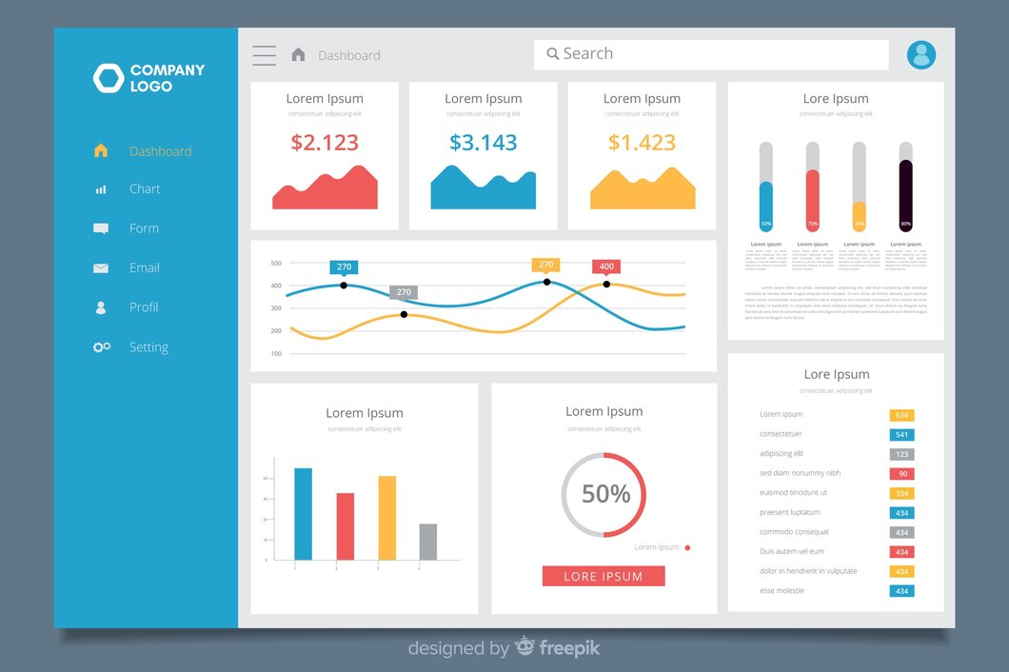
En las barritas verticales, poner un indicador de la variabilidad total que tuvo el pulso
Grafico XY del pulso del paciente durante el ensayo.
Grafico de barras verticales de los tiempos de_ Segmento PR, Segmento ST, Duracion complejo QRS
Otro tipo de grafico para : Intervalo PR, Intervalo ST. Grafico de la señal PQRST con las indicaciones de lo mostrado.

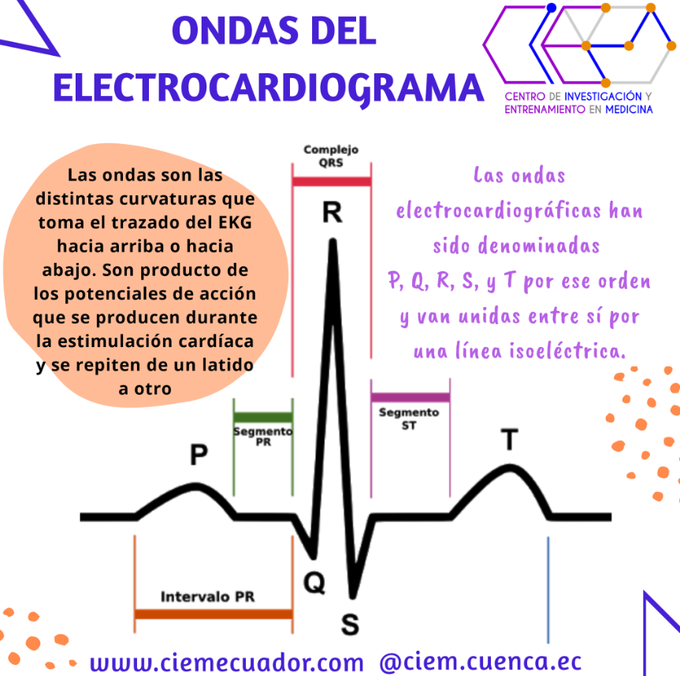
De : https://www.facebook.com/photo/?fbid=2697431260531122&set=a.1942435562697366
Leer detalles de la publicación

